**Progetto STAFF**

**Modulo White List Manager**

**Scheda informativa sull’utilizzo del software**

1. **INTRODUZIONE**

Scopo della presente applicazione per OS Microsoft Windows 7 o superiore, è la gestione di archivi contenenti i numeri seriali di moduli ARM NXP compatibili ed alcune ulteriori informazioni di supporto.

Ciascun archivio potrà quindi essere esportato in un file cifrato che consentirà il funzionamento dei soli moduli ARM autorizzati nella whitelist e previa presenza di uno specifico kernel linux sul modulo stesso.

Mediante specifica attrezzatura di collaudo è infine possibile l’acquisizione semiautomatizzata di detti seriali.

1. **APERTURA DI UN ARCHIVIO**

I file di archivio, in formato XML, possono essere posti in qualunque unità/cartella purché accessibile dal PC.

All’apertura dell’applicazione verrà mostrata la finestra (tab) di gestione/apertura dei file archivio, che hanno estensione .xml.

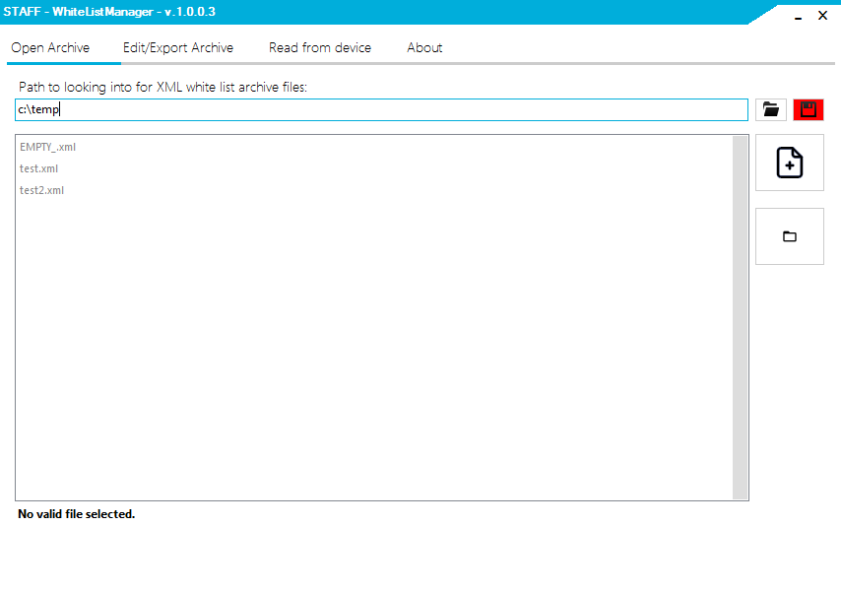

**07**

**06**

**05**

**04**

**03**

**02**

**01**

Il percorso della cartella in cui stanno cercando file .xml è indicato nella casella di testo N. 01 e, nell’area sottostante (N. 02), sono visualizzati gli eventuali file .xml presenti nella cartella.

Per modificare la cartella nella quale sta lavorando l’applicazione è sufficiente digitare nella casella N. 01 il percorso completo di una nuova cartella e premere INVIO sulla tastiera. Il contenuto dell’area sottostante (N. 02) sarà subito aggiornato mostrando gli eventuali file .xml contenuti nella nuova cartella.

In alternativa, per evitare di scrivere il percorso manualmente, è possibile utilizzare il pulsante N. 03 che mostrerà l’elenco cartelle accessibili al PC e tramite tale elenco scegliere quella desiderata.

Alla riapertura dell’applicazione, il percorso di default sarà sempre lo stesso. Per modificarlo, ed utilizzarne quindi uno differente salvandolo come nuovo default, è sufficiente premere il pulsante N. 04 quando si è nella cartella desiderata. Il colore rosso del pulsante indica proprio il fatto che si sta visualizzando il contenuto di una cartella diversa rispetto a quella di default.

Il pulsante N. 05 consente la creazione di un nuovo archivio vuoto all’interno della cartella attualmente in uso. Alla pressione di tale pulsante si aprirà una finestra di pop-up che chiederà di specificare il nome che si vuole dare al nuovo file archivio. L’estensione sarà automaticamente imposta come .xml

Il nuovo file creato, sarà visualizzato nell’elenco (N: 02).

La pressione del pulsante N. 06 consente infine l’apertura in Esplora risorse di Windows della cartella attualmente utilizzata.

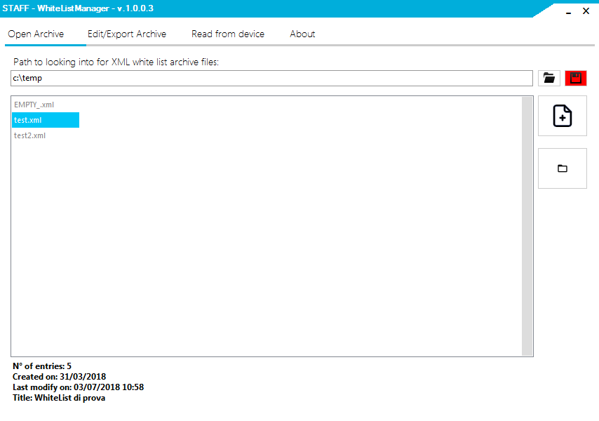

**07**

Effettuando un singolo click col tasto sinistro del mouse sul nome di un archivio all’intero dell’elenco (N. 02), in basso a sinistra (N. 07) saranno visualizzati alcuni dettagli di tale archivio senza doverlo aprire.

Nel caso in cui apparisse la scritta “No valid file selected” significa che quel file non è un archivio riconosciuto dall’applicazione o il file stesso è corrotto.

|  |  |
| --- | --- |
| C:\Users\a.capizzi\Pictures\alert.jpg | **IMPORTANTE!**  L’applicazione non possiede nessun meccanismo di backup automatico dei file di archivio. Si raccomanda pertanto di pianificare un backup periodico di tali archivi, specialmente dopo ogni operazione di aggiunta di nuovi seriali. |

Facendo invece doppio-click, sempre col tasto sinistro del mouse, sul nome di un file archivio (nell’area N. 02), questo verrà aperto per essere editato, sempre che sia un archivio appartenente a WLM e sia leggibile.

L’applicazione consente di editare un singolo file per volta.

1. **EDITING, ESPORTAZIONE E SALVATAGGIO DI UN ARCHIVIO**

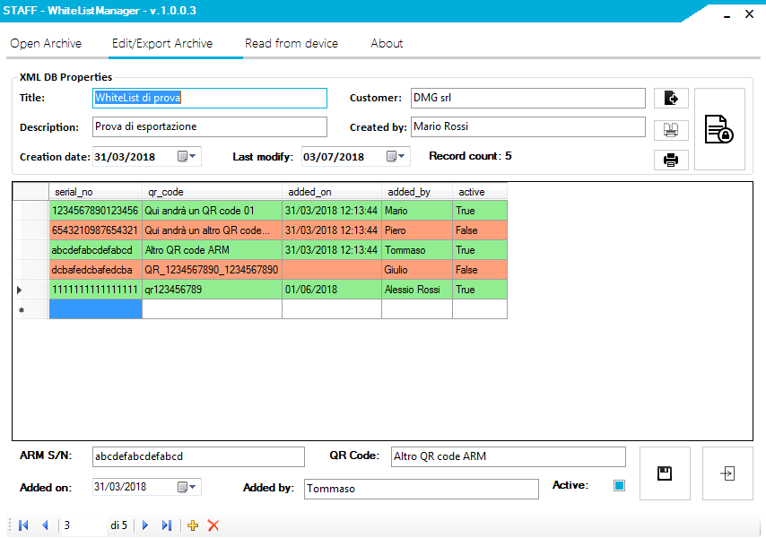

**16**

**15**

**14**

**13**

**12**

**11**

**10**

**09**

**08**

La finestra di editing si compone di una sezione in alto denominata “XML DB Properties” (N. 08), nella quale vengono visualizzati e possono essere modificati i dati generali dell’archivio, vale a dire delle proprietà che valgono per l’intero file e non per i singoli moduli ARM.

In tale sezione sono anche presenti i pulsanti di esportazione dell’archivio:

N. 09 Esporta su file CSV. Alla sua pressione verrà chiesto dove e con che nome salvare il file che avrà estensione .csv, importabile successivamente in Excel, OpenOffice Calc, ecc.. Tale file conterrà tutti i moduli ARM in elenco con i relativi dettagli.

N. 10 Anteprima di stampa: Alla sua pressione si aprirà la classica finestra di anteprima di stampa, dove sarà mostrato il risultato della stampa su carta.

N. 11 Stampa: alla sua pressione si aprirà la finestra di selezione delle proprietà di stampa e scelta stampante. Se sul PC è presente una stampante virtuale su PDF, sarà possibile esportare l’elenco in PDF.

N. 12 Esportazione della whitelist cifrata: alla sua pressione sarà richiesto dove esportare tale file e, scelto un percorso, sarà esportato l’archivio dei moduli ARM autorizzati a funzionare all’interno di un file avente per nome lo stesso nome dell’archivio utilizzato ed estensione .h

Il termine dell’esportazione sarà contraddistinto dalla comparsa di un messaggio informativo.

**Sezione “Elenco moduli ARM”**

Tale sezione contiene una griglia (N. 13) dove sono elencati tutti i moduli ARM presenti nell’archivio. Per ciascun modulo sono visualizzate in linea tutte le relative proprietà che possono essere singolarmente editate, o direttamente nella griglia (per mezzo di doppio click nella cella desiderata) o, più comodamente, tramite le caselle di testo poste sotto alla griglia (N. 14).

|  |  |
| --- | --- |
| C:\Users\a.capizzi\Pictures\alert.jpg | **IMPORTANTE!**  Modificare i dati direttamente all’interno della griglia, benché possibile, è sconsigliabile, essendo più probabile commettere errori accidentali o inserire dati non coerenti. |

Nella griglia il colore verde delle righe indica che tale modulo ARM è contrassegnato come “attivo” (nella colonna Active è presente il flag “true”) e quindi nel file cifrato di whitelist sarà esportato come abilitato. Viceversa, se la riga è colorata in rosso, viene indicato un modulo contrassegnato come NON attivo (Active settato su “false”) e quindi non sarà esportato tra quelli autorizzati a funzionare.

Infine, nell’angolo in basso a destra, sono presenti due pulsanti:

* Quello di salvataggio dell’archivio (N. 15): premendolo vengono salvate nel file .xml attualmente in uso tutte le modifiche eventualmente apportate.
* Quello di chiusura dell’archivio (N. 16): permette di chiudere l’archivio .xml attualmente aperto per poterne aprire un altro.

|  |  |
| --- | --- |
| C:\Users\a.capizzi\Pictures\alert.jpg | **IMPORTANTE!**  Tutte le modifiche apportate (es. inserimento di nuovi moduli, loro cancellazione, modifica di proprietà, ecc.) non sono salvate in automatico.  **È pertanto necessario salvare l’archivio prima di chiuderlo.** Viene comunque lasciata la possibilità di chiuderlo senza salvare, nel caso si siano accidentalmente alterati dei dati e/o non si sia sicuri di cosa sia stato fatto. |

1. **INSERIMENTO AUTOMATTIZZATO DI NUOVI MODULI ARM**

Dopo aver aperto un archivio, come descritto nel paragrafo 2, cliccando nella tab in lato denominata “Read from device” (N. 17), è possibile visualizzare la finestra (tab) relativa all’acquisizione automatizzata dei seriali da ARM.

Tale sistema funziona in sinergia con la relativa attrezzatura di collaudo che, modulo per modulo, consente la lettura direttamente via software del seriale interno del modulo ARM.

Ciascun modulo dispone infatti di norma di un seriale univoco interno allo stesso e programmato in fabbrica e di un seriale esterno, differente rispetto a quello interno, sotto forma di un QR Code adesivo posto sul microprocessore.

Il software WLM può acquisire direttamente dall’attrezzatura di collaudo il seriale del modulo attualmente inserito nello stesso, per mezzo di una connessione seriale RS-232.

A tal fine nella parte alta dell’interfaccia (N. 18) è possibile scegliere quale porta seriale (COM) del PC utilizzare per connettersi all’attrezzatura di collaudo ed a quale velocità (di norma 115.200 bps).

Qualora si colleghi al PC un adattatore USB -> RS-232 successivamente all’avvio del software, e quindi la seriale non comparisse nell’elenco a discesa “COM port”, premendo il pulsante di aggiornamento delle seriali (N. 19), verrà aggiornato l’elenco “COM port”.

Scelta la seriale da utilizzare e la velocità, cliccando sul pulsante “freccia” (N. 20), verrà aperta la seriale ed il software resterà in attesa di ricevere il seriale dell’attrezzatura di collaudo.

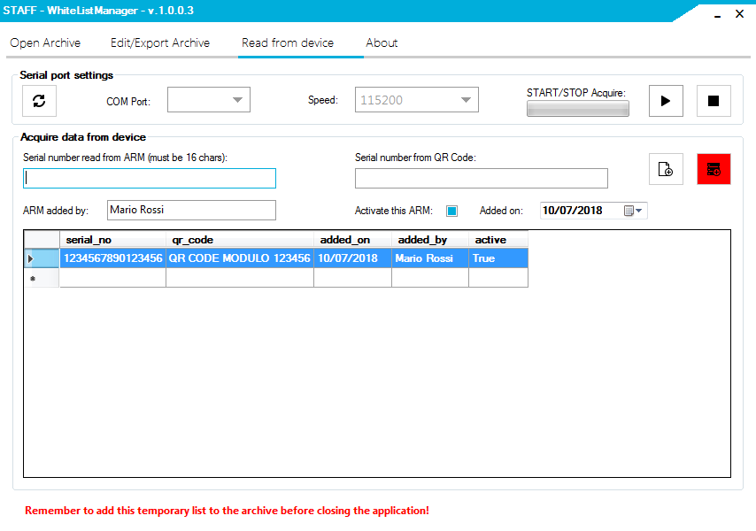

**27**

**26**

**25**

**24**

**23**

**22**

**21**

**20**

**19**

**18**

**17**

Per interrompere l’acquisizione da seriale (al termine delle procedure) e liberare così la porta per altri usi, premere il pulsante di stop (N. 21).

Quando al software arriverà un seriale correttamente formattato dall’attrezzatura di collaudo, esso sarà visualizzato nella textbox N. 22 e la stessa si colorerà di verde, indicando all’operatore che può procedere all’acquisizione del Serial number esterno (QR Code). Il cursore si sposterà automaticamente nella textbox alla sua destra (N. 23) relativa al QR Code.

Per comodità tale codice potrà essere letto per mezzo di un lettore di QR Code collegato al PC.

Il campo “ARM added by” (nome dell’operatore che in questo momento sta acquisendo i nuovi moduli) può essere modificato o lasciato vuoto.

La checkbox “Activate this ARM” sarà di norma lasciata spuntata (piena), ad indicare che tale modulo sarà esportato nelle whitelist come attivo.

Abbiamo infine un campo data che di norma sarà lasciato con la data odierna di acquisizione dei moduli.

Inserito un QR Code e premendo invio (come in automatico fa un lettore di QR Code esterno) o premendo in alternativa il pulsante N. 24, tutti i dati del modulo andranno a popolare le griglia sottostante (N. 25), ed il cursore tornerà nella casella di inserimento seriale interno (N. 22), pronto per ricevere dall’attrezzatura di collaudo il seriale successivo.

Il software è ovviamente in grado di rilevare se un seriale è già presente nella griglia dei seriali appena acquisiti e di conseguenza non si corre il rischio di acquisire più volte lo stesso modulo nella medesima sessione di importazione.

|  |  |
| --- | --- |
| C:\Users\a.capizzi\Pictures\alert.jpg | **IMPORTANTE!**  I dati acquisiti nella griglia possono essere ulteriormente editati o aggiunti nella griglia stessa ma, benché possibile, si sconsiglia di farlo in quanto si deve porre grande attenzione a come vengono riscritti/inseriti i dati. |

Alla conclusione di una sessione di acquisizione è necessario premere il pulsante N. 26 che, a promemoria, si colora di rosso al primo modulo acquisito.

Solamente alla pressione di tale pulsante la lista di moduli acquisiti sarà accodata all’archivio attualmente aperto.

Tornando nella finestra (tab) “Edit/export Archive” (N. 27), sarà quindi necessario salvare l’archivio (come descritto nel paragrafo 3).

Se non si provvede, prima di salvare l’archivio, ad accodare i dati temporaneamente acquisiti (griglia N. 25) mediante la pressione del pulsante N. 26, essi non saranno salvati e, chiudendo l’applicazione, saranno persi.